Читательская грамотность. 5 класс

Текст. Заголовок. Тема и основная мысль текста. Ключевые слова

1.Актуализация знаний.
Наша речь состоит из слов, словосочетаний, предложений. Если соединяются два слова по смыслу, то получается словосочетание. Из словосочетаний можно составить предложения. А если соединить предложения, то, что может получиться?
Да. Получится текст. Сегодня мы и поговорим о тексте.

2.Формирование новых знаний.
А как вы думаете: любые предложения можно объединять в текст?
Да. Только предложения, в которых говорится о чём-то общем, могут образовать текст. Но всегда ли?
Например, сравните два текста.
Текст 1.
Книги – наши друзья. Друг в беде познаётся. У тебя есть любимая книга? Читай книги! Книги надо беречь. Много удивительных открытий таит в себе книга.
Текст 2.
Книга! Много интересного таят её страницы! Открой книгу! И ты войдёшь в мир сказок, легенд, открытий, путешествий. Книга – настоящее чудо. И это чудо надо беречь.
Ответьте на вопросы:
1.В каком тексте предложения связаны друг с другом по смыслу?
2.Какой из них можно назвать текстом? Почему?

Вывод: Текст – это совокупность предложений, связанных по смыслу и грамматически.
Смысл определяет основную тему текста. Что же такое тема текста?
Тема текста – это то, о чём (о ком) говорится в тексте и обычно выражается в заголовке.
В любом тексте мы можем определить основную мысль. Давайте вспомним что такое основная мысль?
Основная мысль текста – это то, к чему он призывает, чему учит. Она так же может быть выражена в заглавии текста.
В обоих определениях мы услышали одинаковое понятие-заголовок или заглавие. Что такое заголовок? Какова его роль?
-Заголовок должен сообщить читателю, о чем статья, и побудить его эту статью прочесть. 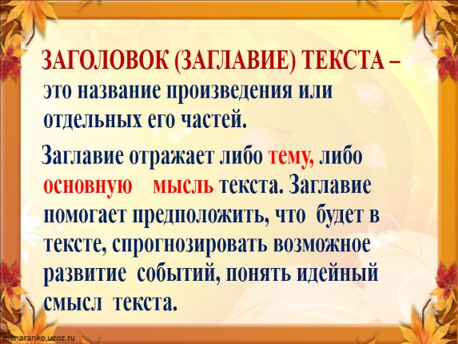
-Можем ли мы сейчас определить основные признаки текста?
3.Обозначим основные ПРИЗНАКИ текста: 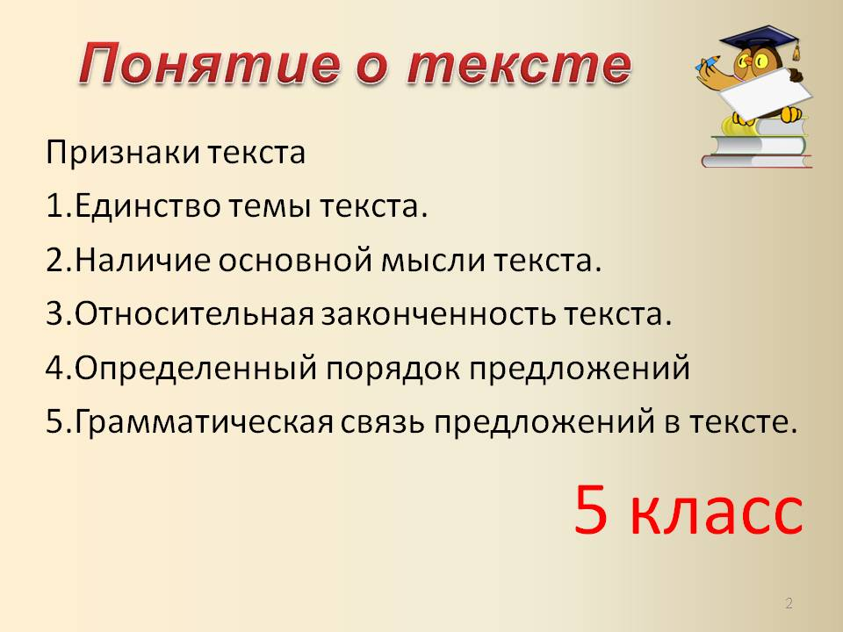

(КАРТОЧКА № 1)Задание: Восстановите текст, добавив смысловые фрагменты и определив границы лексических единиц и предложений.
а)
Текст – это связное … на определенную…
В большинстве случаев текст состоит из нескольких … , связанных между собой … и посвященных одной …
б)
Основные признаки текста
- Единство… текста
- Наличие… мысли текста
- Относительная…. текста
- Определенный…предложений
- …связь предложений в тексте.

4.Итак, используя карточку № 1, выполните следующее задание. Прочитайте ,являются ли данные предложения текстом? Почему?
(Карточка №2)Задание: Составьте из предложений текст «Случай в лесу». Используйте для его составления такое средство связи, как порядок предложений.
1) Только слышу, как кто-то фыркает и сопит.
2) На опушке леса я отыскал кучу осенних листьев, набил ими полную сумку и отправился домой.
3) Развязываю сумку и заглядываю внутрь.
4) Вдруг слышу: листья в сумке шелестят.
5) Ничего не вижу.
6) Отшатываюсь, а из сумки выскакивает и убегает ёжик.
После выполнения задания предлагается ключ (порядок предложений в тексте): 2), 4), 3), 5), 1), 6).
Обсуждение, как составлялся текст.
5.Выводы:
При построении текста используются основные средства связи предложений в тексте:
- порядок предложений;
- порядок слов в предложениях;
- повтор слов;
- местоимения;
- синонимы.
Учимся доказывать.
Это текст, так как:
- предложения в нём связаны по смыслу;
- использованы средства грамматической связи предложений: порядок слов в предложениях, повтор слов, местоимения, синонимы и др.

Закрепим изученное. Выполним задание еще на одной карточке.
Сложение целого текста из частей
КАРТОЧКА № 3.
1) А. Прочитайте предложения. Можно ли назвать их текстом?
1. Они то косо летели по ветру, то отвесно ложились в сырую траву.
2. Листья падали дни и ночи.
3. Начался листопад.
4.Этот дождь шел неделями.
5. Леса моросили дождем облетавшей листвы. (3,2,1,5,4)
В. Расставьте предложения по порядку так, чтобы получился текст. Озаглавьте текст.
-Ребята, при работе с текстом, а именно при определении основной мысли и темы текста, существуют волшебные помощники. Именно о них мы сейчас и поговорим!
КАРТОЧКА № 4 .ЗАДАНИЕ. Прочитайте. Докажите, что предложения являются текстом
Признанный мастер реактивного способа передвижения – медуза. Она распускает зонтик, втягивает в него воду, а сама продвигается вперёд или вверх.
Тем же реактивным способом передвигается другое морское животное – кальмар. Он всасывает воду в жабры, затем с силой выталкивает её через особое отверстие. При этом его скорость настолько огромна, что в погоне за добычей кальмар выскакивает из воды и проносится несколько метров над поверхностью.
(«Древо познания»)
Объяснить значение выделенных слов. Как вы считаете, эти слова будут главными в тексте?
*** Понятие о ключевых словах.
Мы привыкли к берёзе и не замечали порой, как она хороша. А те, кто видит её впервые, глаз не могут отвести. У неё белоснежный ствол в чёрных рябинках, гибкие ветки, ажурная крона с некрупными треугольными листьями.
Отметьте в тексте слова, которые вы считаете главными в тексте.
Почему вы отметили именно эти слова?
Такие слова называются ключевыми. Ключевые слова- это опорные слова, с помощью которых можно передать смысл текста.
А что же такое смысл текста?
6.ОСНОВНАЯ МЫСЛЬ ТЕКСТА. Главная мысль текста - это то, к чему призывает, чему учит, ради чего он написан, какую информацию хотел передать автор.
Алгоритм определения основной мысли текста
- Прочтите текст, обратите внимание на абзацы и подзаголовки, заглавие и ключевые слова.
- Ответьте на вопрос: что является главным для автора данного текста? Что его интересует? В теме должен быть обозначен предмет речи. Зачастую она отражается в заголовке. Стоит учесть, что заголовки также бывают метафорическими, парадоксальными и ассоциативными. Недостаточно опираться только на смысл заголовка, выделяя основную мысль.
- Постарайтесь определить главную задачу автора. Ответьте на вопрос: что желал высказать автор по данной теме? Возможно несколько вариантов:
- автор акцентирует внимание на актуальном вопросе;
- в тексте выражено авторское отношение к проблеме;
- автор описывает происходящее и передаёт конкретную информацию.

Постарайтесь дать ответ на вопрос: почему авторская позиция именно такая? Какова аргументация автора? Какие он приводит факты, доказательства, обосновывая своё мнение, оценку?
Определите в тексте авторские выводы. Иногда главная мысль уже оформлена в виде конкретного вывода. Если основная мысль не сформулирована, постарайтесь написать её самостоятельно. Используйте стиль и речевые средства автора текста, выполняя эту работу. Желательно, чтобы основная мысль была оформлена так, как её высказал бы сам автор.
Озаглавь текст. Определите тему и основную мысль текста.
……………………………………………………………….
Из леса вышла на берег реки медведица с двумя медвежатами. Она схватила одного медвежонка и стала окунать его в речку. Медвежонок визжал и барахтался. Мать искупала его. Другой медвежонок испугался холодной воды и побежал в лес. Медведица догнала его, надавала шлепков и искупала.
Довольные купанием медведи ушли в чащу леса.
(По. В. Бианки.)
…………………………………………………………………..
Весной и летом у пернатых много забот. Они вьют гнезда и выкармливают птенцов.
Только клесты без забот прыгают по деревьям.
Но вот начались морозы. А в гнезде у клестов голенькие птенчики. Мать не слетает с гнезда, греет птенцов.
Почему клесты выводят птенцов осенью и зимой? Пища клестов — это еловые шишки. Они созревают только к концу года.
(Сказка)………………………………………………….
Росло в лесу молодое дерево. В один прекрасный день дереву захотелось летать.
Старые деревья смеялись над ним. Ведь дерево не летает. Корни крепко держат его в земле.
Но гордое дерево все мечтало о полете.
И вот что случилось. Пришел лесоруб, срубил дерево. Столяр наделал из него планочки и дощечки.
Ребята смастерили из них легкие авиамодели. И дерево взлетело.
……………………………………………………………………………
Давно это было. Чистили дорогу в горах. В узком месте лежал огромный камень. Как его убрать?
Не знали тогда подъемных кранов. Не было могучих машин. Только сотня лошадей могла увезти камень.
Но простой крестьянин взялся один убрать камень. Подкопал он лопатой яму под самый камень. Камень и рухнул в яму.
Подровнял мужик землю— и дорога готова. Вот так просто русский человек трудное дело сделал.

